**Evidencia de producto: GA6-220501096-AA3-EV03 interfaces gráficas según requerimientos del Proyecto.**

**APRENDIZ**

**Carlos Jesus Manyoma Murillo**

**INSTRUCTOR**

**Jhon Cerquera Sanchez**

**Centro de Gestion y Desarrollo Sostenible Surcolombiano**

**Sena**

**2024**

**Introduccion**

En Este Proyecto, hemos diseñado y Desarrollo interfaces gráficas que cumplen con los requisitos establecidos. Estas interfaces proporcionan una experiencia de usuario intuitiva y funcional.

**Objetivo del Tema**

El objetivo de este tema es diseñar y desarrollar **interfaces gráficas** que cumplan con los requisitos establecidos en el proyecto. Estas interfaces proporcionarán una experiencia de usuario intuitiva y funcional, permitiendo a los usuarios interactuar de manera eficiente con las funcionalidades del sistema.

Para lograr este objetivo, nos enfocaremos en aspectos como el diseño responsivo, la navegación intuitiva, la coherencia visual y la interactividad de los formularios. El resultado final será un conjunto de interfaces que mejoren la usabilidad y la satisfacción del usuario.

**Elaboración de la Interfaz Para el Proyecto.**

A continuación, se detallan las características clave de las interfaces:

Diseño Responsivo: Las interfaces se adaptan a diferentes tamaños de pantalla, desde dispositivos móviles hasta computadoras de escritorio.

Navegación Intuitiva: Se ha implementado una navegación clara y sencilla para facilitar la exploración de las funcionalidades.

Elementos Visuales Atractivos: Se han utilizado colores, iconos y tipografías coherentes para crear una apariencia visual agradable.

Formularios Interactivos: Los formularios permiten a los usuarios ingresar datos de manera eficiente y validar la información ingresada.

Feedback Visual: Se proporciona retroalimentación visual en tiempo real para acciones como clics, envío de formularios y carga de contenido.

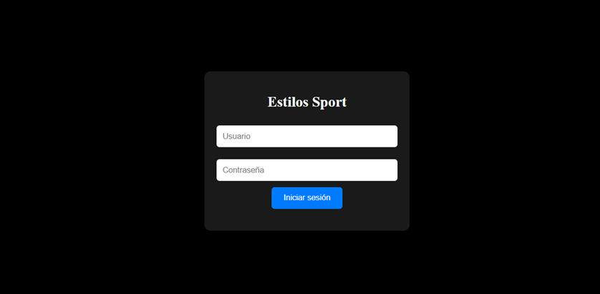

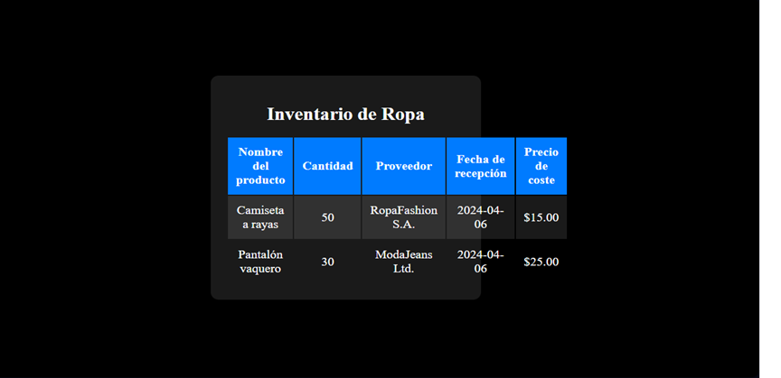

**Conclusion**

En resumen, hemos diseñado y Desarrollo interfaces gráficas que cumplen con los requerimientos del Proyecto. Estas interfaces proporcionan una experiencia de usuario intuitiva y funcional, adaptándose a diferentes tamaños de pantalla y ofreciendo una navegación Clara. Los elementos visuales atractivos y los formularios interactivos mejoran la usabilidad del sistema.